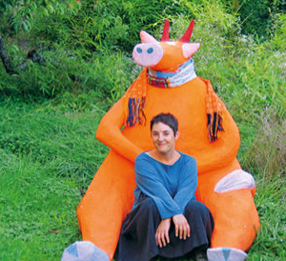
Activité E «Une interview avec Albertine»

Auftrag

- Schau die Fotos im Magazine auf den Seiten 52-53 genau an.
- Was siehst du? Beschrifte.
- Lies die deutschen Texten im Magazine auf der Seite 60.
- Lies und/oder höre das Interview.
- Markiere alle Wörter, die du verstehst.
- Nimm die «boîte de traduction» und suche die Wörter. Markiere sie.
- Beantworte jetzt die Fragen.

Qui? Wer?  C’est…..  Elle a…. ans.  Elle habite à….. | Schreibe ganze französische Sätze mit den vorgegebenen Satzanfängen.
Quoi? Was?

Elle a une passion. C’est….
Son métier (job) est….

Avec qui ? Mit wem ?

Elle travaille avec….

Wie lange hat es gedauert, bis Marta «geboren» wurde?

Cela a duré….

Wer hat Marta den Namen gegeben?

C’est….

In welchem Land liest man auch noch die Geschichte von Marta?

La bôite de traduction

son mari | ihr Ehemann
à la campagne | auf dem Land
la Suisse romande | die französischsprechende Schweiz
important | wichtig
dessiner | zeichnen
du plaisir | Freude
elle est née | sie ist geboren
les gens | die Leute
tout le monde | jedermann
la bicyclette | das Fahrrad
le mystère | das Geheimnis
sonnait | es hörte sich… an
un grand succès | Ein grosser Erfolg

